Utveckling av uppföljningen av målen för trafiksystemanalysen och den riksomfattande trafiksystemplanen

Innehåll
1 Arbetets bakgrund och målsättning 3
2 Trafiksystemanalysens struktur 3
2.1 Uppföljning av målen för den riksomfattande trafiksystemplanen 4
2.2 Lägesbilder 4
2.3 Verksamhetsmiljön och prognostisering 6
3 Produktion av informationen som krävs för trafiksystemanalysen 6
3.1 Regional information som del av informationsunderlaget 8
3.2 Rullande uppdatering och publicering av information 8
4 Samarbete med branschens aktörer och intressentgrupper 9
4.1 Analysnätverket som en del av samarbetet 11
5 Uppföljning av målen för den riksomfattande trafiksystemplanen 11
5.1 Bakgrund 11
5.2 Innehåll och struktur på mätarna för uppföljning 12
5.3 Preliminära mätare för uppföljning 14
6 Tidtabell och växelverkan i beredningsskedet 19

Arbetets bakgrund och målsättning

Under ledning av kommunikationsministeriet bereds som bäst en riksomfattande trafiksystemplan. Ministeriet har begärt utlåtanden om planutkastet och konsekvensbedömningen 21.1–23.2.2021. I planutkastet ingår åtgärder som handlar om utvecklingen av trafiksystemplaneringen. Dessa åtgärder har i planutkastet beskrivits så här:

- Staten (Transport- och kommunikationsverket) utvecklar analysen av trafiksystemet. Analysen bygger på kvantitativ och kvalitativ information om trafiksystemets nuläge samt prognostiseringsarbete som gäller framtiden och förändringar i verksamhetsmiljön. Trafiksystemanalysen erbjuder regelbundet uppdaterad information och betjänar sålunda trafiksystemplaneringen och utvecklingen av trafiksystemet inte bara på nationell utan också regional nivå. Dessutom främjar trafiksystemanalysen kunskapsbaserat beslutsfattande. I trafiksystemanalysen fästs särskild uppmärksamhet vid granskning av tillgänglighetens olika delområden och den innefattar också en strategisk lägesbild för transportnätet som utarbetas i samarbete med Trafikledsverket och uppdateras regelbundet. Landskapsförbunden, stadsregionerna och kommunerna deltar i produktionen av information.

- Staten (Transport- och kommunikationsverket) utvecklar som ett led i trafiksystemanalysen en uppföljningsmodell för den riksomfattande trafiksystemplanen i samarbete med andra aktörer. Uppföljningsmodellen innehåller mätare med vilkas hjälp man kan följa bland annat hur målen för planen och de mål som satts i lagen om trafiksystem och landsvägar uppnås. Den information som fås från uppföljningen av planen utnyttjas när den riksomfattande trafiksystemplanen utarbetas och i annat beslutsfattande. Uppföljningen av planen kommuniceras regelbundet.

Transport- och kommunikationsverket har inlett utvecklingen av analysen av trafiksystemet enligt planutkastet. Trafiksystemanalysen erbjuder mer omfattande information som hjälp för beslutsfattandet kring trafiksystemet. Det krävs också helhetsomfattande information om trafiksystemet för konsekvensbedömningen. Målet är att utveckla trafiksystemanalysen och den därtill hörande uppföljningen av målen för den riksomfattande trafiksystemplanen till ett centralt verktyg för trafiksystemplaneringen och utvecklingen av trafiksystemet på ett nationellt och regionalt plan.

I denna promemoria beskrivs den planerade strukturen och informationsunderlaget för trafiksystemanalysen samt samarbetsprocessen med branschens aktörer och andra intressentgrupper i samband med beredningen. Dessutom behandlas i promemorian uppföljningen av målen för den riksomfattande trafiksystemplanen som kommer att vara en del av trafiksystemanalysen, särskilt det preliminära innehållet i mätarna för uppföljning som ligger som grund för uppföljningen.

Trafiksystemanalysens struktur

Trafiksystemanalysen erbjuder en lägesbild på en strategisk nivå, vilket innebär att den omfattar de för helheten mest centrala delarna av trafiksystemet som bidrar till att skapa en helhetsbild av trafiksystemets läge. Trafiksystemanalysens information om de olika delarna av trafiksystemet uppdateras inte i realtid eller i särdeles stor detalj, varför man inte till exempel har inkluderat trafikreglerings- och trafikledningstjänster som en egen del.
Trafiksystemanalysen består av en uppföljningsdel för målen för den riksomfattande trafiksystemplanen, lägesbilder för trafikens olika delområden samt en verksamhetsmiljö- och prognostiseringsdel (Figur 1).

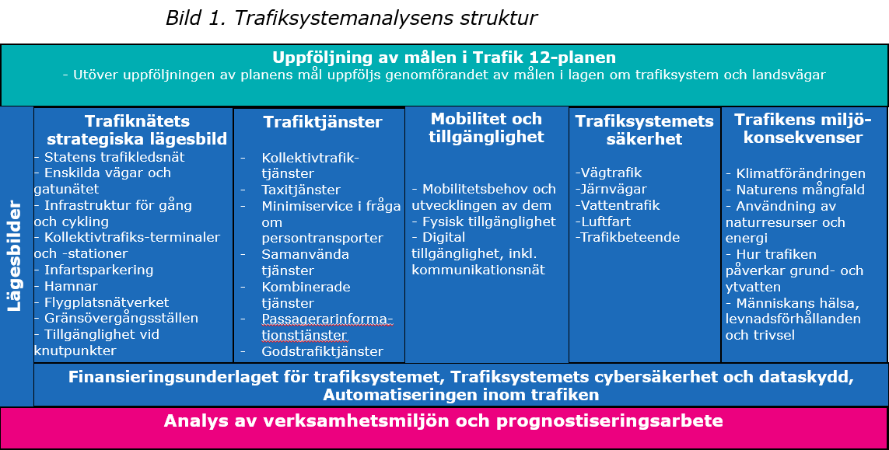

Uppföljning av målen för den riksomfattande trafiksystemplanen

Uppföljningen av målen för den riksomfattande trafiksystemplanen är en del av trafiksystemanalysen. Uppföljningen styrs av målen för den riksomfattande trafiksystemplanen samt målen för trafiksystemplaneringen enligt lagen om trafiksystem och landsvägar för ett fungerande, säkert och hållbart trafiksystem. Transport- och kommunikationsverket ansvarar för uppföljningen av genomförandet av planens och lagens mål.

För uppföljningen skapas mätare för uppföljning av den riksomfattande trafiksystemplanen. Till dessa hör centrala mätare som beskriver trafiksystemets läge och med vilka man kan granska hur planens och lagens mål genomförs. Uppföljningen av målen och mätarna för uppföljningen beskrivs närmare nedan.

Lägesbilder

I trafiksystemanalysens lägesbilder kompletteras den information som granskas i uppföljningen av målen för den riksomfattande trafiksystemplanen med väsentlig information och analys som i större utsträckning beskriver trafiksystemets olika delars nuläge, utmaningar och utveckling.
I trafiksystemanalysen ingår den strategiska lägesbilden för trafiknätet som Transport- och kommunikationsverket och Trafikledsverket skapade för första gången våren 2020. När denna version utarbetades fördes samtal med olika aktörer och lägesbildens första version presenterades bl.a. vid samtalstillfällen i landskapen och i andra möten med intressentgrupper som en del av beredningen av den riksomfattande trafiksystemplanen år 2020. Den första uppdateringen av den strategiska lägesbilden för trafiknätet genomfördes mot slutet av år 2020, och den publicerades i januari 2021. I framtiden uppdateras den två gånger per år.

Den strategiska lägesbilden för trafiknätets struktur följer den indelning av trafiknätet som föreslås i den riksomfattande trafiksystemsplanen. I enlighet med detta granskas i lägesbilden statens trafikledsnät som är indelat i bannätet, landsvägsnätet och nätverket av vattenvägar. Dessutom granskas enskilda vägar, gatunätet, infrastrukturen för gång- och cykeltrafik, kollektivtrafikterminaler och -stationer, infartsparkering, hamnar, nätverket av flygplatser, gränsövergångsställen samt tillgänglighet vid knutpunkter.

Ett viktigt informationsunderlag för granskningen av trafiknätet utgjordes av statistik, redan utförda utredningar och utredningar som utfördes i samband med beredningen av den riksomfattande trafiksystemplanen, nationella trafikprognosmodeller samt information som Trafikledsverket upprätthåller om landsvägs- och bannätet samt nätverket av vattenvägar. När lägesbilden gjordes upp har man i mån av möjlighet tagit i beaktande önskemål från intressentgrupperna om att man skulle granska trafiknätets läge på ett mer djuplodande sätt än vad som föreslagits i den rapport över nuläget som Transport- och kommunikationsverket publicerat. I framtiden preciseras informationen i den strategiska lägesbilden för trafiknätet i och med utvecklingen av den tillgängliga informationen och responsen från intressentgrupper.

I trafiksystemanalysen samlas också en lägesbild över trafiktjänsterna. I den ingår en helhetsbild av kollektivtrafiktjänster, taxitjänster, en granskning av minimiservice i fråga om persontransporter, samanvända tjänster, kombinerade tjänster samt biljett- och passagerarinformationstjänster. Dessutom granskas godstrafiktjänster. Vad gäller trafiktjänsterna samlas information in om bl.a. tjänsteutbudet, tillgänglighet, finansiering av kollektivtrafiken samt information om trafiktjänsternas marknad. Även information om efterfrågan på servicen ingår i lägesbilden. Gällande trafiktjänsterna är de viktigaste informationskällorna uppgifter som Transport- och kommunikationsverket samlat in av de behöriga myndigheterna och av andra producenter av trafiktjänster, marknadsuppföljning utförd av verket samt material från Statistikcentralen och Finlands miljöcentral (SYKE). Dessutom kan man utnyttja information som regionala aktörer och branschens föreningar samlat in och producerat.

Mobilitet och tillgänglighet är en egen helhet i lägesbilden. I denna lägesbild granskas mobilitetens helhetsbild, trafiknätets kvalitet, olika funktioners tillgänglighet samt trafik- och kommunikationsnätets användbarhet. Vad gäller digital tillgänglighet uppföljs bl.a. utvecklingen av täckningen av fasta kommunikationsnät (optisk fiber) och mobilnät (bl.a. 5G). Dessutom granskas användningen av kommunikationstjänster, till exempel information om distanstjänster och distansarbete eftersom platsoberoende arbete (som blivit allt vanligare) kan ha betydande effekter på trafiksystemet. Som informationsunderlag för tillgänglighetskontrollerna används bl.a. kvalitetsinformation om trafikledsnätet som Trafikledsverket producerar, tillgänglighetsuppgifter om funktioner som Transport- och kommunikationsverket gjort upp, Statistikcentralens utredning om trafiknätets täckning samt uppgifter om kommunikationsnätens täckning från teleoperatörerna.

En egen helhet formas av trafiksystemets säkerhet. Enligt utkastet till den riksomfattande trafiksystemplanen utvärderas behoven av att regelbundet uppdatera trafiksäkerhetsstrategin som bäst som en del av trafiksystemanalysen, så informationsunderlaget som samlas in för denna helhet och analysen av den har också som avsikt att möjliggöra uppföljning av genomförandet av trafiksäkerhetsstrategin. Målet med strategin är att trafiksäkerheten förbättras som helhet, och förutom vägtrafiksäkerheten täcker den även bannäts- och vattentrafikssäkerhet samt luftfartssäkerhet, liksom även hur digitaliseringen och trafikbeteende påverkar säkerheten.
Dessutom granskas trafikens miljökonsekvenser som en egen helhet. I den här delen behandlas bland annat trafikens konsekvenser för klimatförändringen, miljöns mångfald, användning av naturresurser och energi, grund- och ytvatten samt människornas hälsa, levnadsförhållanden och trivsel. Uppgifterna från lägesbilden kan i framtiden användas när man bedömer miljökonsekvenserna av åtgärder i anknytning till trafiksystemet.

Senare är avsikten att i trafiksystemanalysen inkludera information även om trafiksystemets finansieringsunderlag, trafiksystemets cybersäkerhet och dataskydd samt automatisering av trafik. Dessa delar kontrollerar ett tvärsnitt av hela trafiksystemet.

Verksamhetsmiljön och prognostisering

Utöver de ovan nämnda lägesbilderna som beskriver trafiksystemets nuläge och utmaningar som uppmärksammats granskar man i trafiksystemanalysen även trafiksystemets framtida verksamhetsmiljö. Det här är en viktig del av trafiksystemanalysen, eftersom informationen behövs som grund för beslut om utvecklingen av trafiksystemet som sträcker sig långt in i framtiden.

Kvantitativ information som beskriver verksamhetsmiljöns utveckling insamlas från mätarna för verksamhetsmiljön, genom vilka man granskar bl.a. regionala ändringar i befolkningen, näringslivet och boendet. I granskningen utnyttjas till tillämpbara delar uppföljningen av den regionala utvecklingen som Statskontoret har berett i samarbete med arbets- och näringsministeriet. I den här uppföljningen granskas den regionala utvecklingen ur sex olika synvinklar: befolkning, sysselsättning, regional ekonomi, kompetens och förnyelse, hälsa och välfärd samt livsmiljö. Dessutom används de centrala resultaten från Transport- och kommunikationsverkets undersökning Enkät om medborgarnas tillfredsställelse med trafiksystemet och resekedjorna samt Trafikledsverkets undersökning Elinkeinoelämän asiakastutkimus. I framtiden kan också viktig information som används vid granskning av ändringar i verksamhetsmiljön fås av trafikprognosmodellen som Transport- och kommunikationsverket har börjat utveckla.

Utöver kvantitativ information som beskriver utvecklingen av verksamhetsmiljön produceras också regelbundet prognoser som grundar sig på uppföljningen av megatrender som påverkar trafiksystemet samt scenarioarbete som utförs i regelbundna intervaller.
Granskning av utvecklingen av verksamhetsmiljön kopplar trafiksystemet till det övriga samhället på många sätt, eftersom fenomen som påverkar mobilitet och transport är sektorövergripande. Sektorernas inbördes beroendeförhållanden fås med när man i prognostiseringsarbetet tar i beaktande effekter på systemnivå utanför bara trafiksektorn.

Produktion av informationen som krävs för trafiksystemanalysen

I lägesbilderna som ingår i trafiksystemanalysen presenteras både kvantitativ och kvalitativ information, som kan tolkas och analyseras av experter för att skapa en översikt på strategisk nivå av trafiksystemets nuläge, utmaningar och eventuella framtida utveckling. I analysen tar man i beaktande både utbud och efterfrågan. Målet är att det alltid ska finnas tillgängligt en möjligast aktuell beskrivning av trafiksystemets nuläge och verksamhetsmiljöns uppskattade utveckling på både ett nationellt och ett regionalt plan.

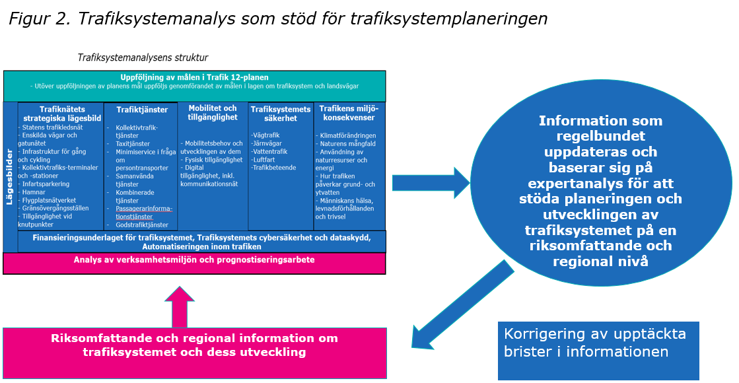

Som informationsunderlag för trafiksystemanalysen används information som producerats av Transport- och kommunikationsverket och andra ämbetsverk inom förvaltningsområdet, statistik och annat material från andra myndigheter samt information som produceras i samarbete med andra aktörer i branschen. Målet är att den nationellt väsentliga strategiska informationen om trafiksystemet ska hittas på ett och samma ställe när trafiksystemanalysen utvecklas.

För trafiksystemets lägesbilder används som centralt informationsunderlag information som Transport- och kommunikationsverket och Trafikledsverket producerar om trafiksystemet. Information samlas in från statistik över trafik och kommunikation, såsom Offentliga trafikens prestationsstatistik, Statistik över vägtrafikolyckor och fordonsstatistiken samt regelbundna undersökningar och utredningar om förvaltningsområdet, såsom Den nationella resvaneundersökningen (HLT), Enkät om medborgarnas tillfredsställelse med trafiksystemet och resekedjorna samt Trafikledsverkets undersökning Elinkeinoelämän asiakastutkimus.

Även kvantitativa uppföljningsuppgifter som insamlats och upprätthålls i landskapen och i stadsregionen är en del av informationsunderlaget för trafiksystemanalysen. Till exempel mätarna för uppföljning av MBT-avtalen i de sju stadsregionerna som omfattas av MBT-avtalsförfarandet kommer i framtiden att ge viktig regional information om utvecklingen av de största stadsregionerna.

I början av 2021 grundades i Finland ett nationellt nätverk för integrering av statistik och geodata som koordineras av Statistikcentralen och Lantmäteriverket, som har som uppgift att utveckla utnyttjandet av geodata och koordinatinformation i regional statistikföring. Det här förutsätter att geodatamaterialen och -tjänsterna som olika organisationer producerar kan samanvändas och är kompatibla med varandra. Nätverket främjar också integreringen av statistisk och geodata genom att delta i internationellt samarbete. Utnyttjandet av geodata är en väsentlig del av informationsunderlaget även vad gäller trafiksystemanalysens lägesbilder och i uppföljningen av genomförandet av målen för den riksomfattande trafiksystemplanen.

Vid granskningen av ändringar i verksamhetsmiljön används också information som producerats av andra organisationer som regelbundet följer upp verksamhetsmiljön. Till exempel kommer utvecklingsbilden för framtidens region- och samhällsstruktur som förbereds av miljöministeriet att användas som informationsunderlag när man undersöker ändringar i trafiksystemets verksamhetsmiljö.

Eftersom behoven av mobilitet och transport förändras i och med att samhället utvecklas, måste informationsunderlaget för trafiksystemanalysen ständigt utvecklas i samarbete med andra aktörer bl.a. utgående från respons från intressentgrupper. På så sätt kan vi se till att informationen som används i analysen på bästa möjliga sätt kan användas både i trafiksystemplaneringen och i övrig samhällsutveckling.

Regional information som del av informationsunderlaget

Informationsunderlaget som används för granskning på trafiksystemnivå ska fördjupas och utvidgas tills det i mån av möjlighet också täcker regional information, som för närvarande inte finns i Transport- och kommunikationsverkets datatjänster. I presentationen av regional information försöker man till tillämpbara delar iaktta EU-förordningens hierarkiska områdesindelning i tre nivåer (s.k. NUTS-klassificering). Vid behov kan utvecklingen också beskrivas med en från NUTS-klassificeringen avvikande landskapsövergripande regionindelning där man granskar utvecklingen i södra, västra, norra och östra Finland. Det är också motiverat att granska vissa uppgifter enligt stadsregion, till exempel genom att analysera situationen i de största stadsregionerna, de mellanstora stadsregionerna och i övriga städer. Det kan också finnas orsak att presentera uppgifter om de viktigaste knutpunkterna.

I officiell statistik finns regional information på landskaps- och kommunnivå. Information utgående från regiontyp finns dock inte för ögonblicket tillgänglig i lika stor utsträckning. Utvecklingen av det regionala informationsunderlaget är en viktig uppgift i byggandet av trafiksystemanalysen.

Rullande uppdatering och publicering av information

Transport- och kommunikationsverket ger rullande uppdateringar av trafiksystemanalysens lägesbilder alltid när nya betydande uppgifter finns tillgängliga. Uppdateringscykeln för olika lägesbilder kan därmed variera enligt behovet av uppdatering och tillgången till information. Till exempel den strategiska lägesbilden av trafiknätet uppdateras två gånger per år så att årets första uppdatering sker i maj–juni och den andra i november–december. Genomförandet av målen i den riksomfattande trafiksystemplanen däremot kontrolleras en gång per år.

En del av informationen som ligger som grund till trafiksystemanalysen fås från utredningar som inte utförs varje år. Även en del av den officiella statistiken uppdateras tämligen långsamt. Å andra sidan sker sällan snabba ändringar i trafiknätet, och nya tjänster lanseras inte särskilt ofta på marknaden heller. Det kan dock finnas betydande variationer i trafikvolymen till exempel på grund av förändringar i ekonomisk aktivitet eller på grund av undantagssituationer såsom coronapandemin. Dylik information uppdateras minst en gång per året.

Trafiksystemanalysen publiceras i Transport- och kommunikationsverkets dataportal som en egen helhet. Målet är att alla väsentliga och uppdaterade uppgifter och analyser om trafiksystemets nuläge och verksamhetsmiljö i framtiden kommer att hittas inom servicehelheten Trafiksystemanalys. Dessutom gör Transport- och kommunikationsverket varje år ett sammandrag av de centrala förändringarna och identifierade utvecklingstrenderna i trafiksystemet.

Samarbete med branschens aktörer och intressentgrupper

Intressentgruppsamarbetet är en viktig del av upprätthållandet och utvecklingen av trafiksystemanalysen. Omfattande samarbete med branschens aktörer och användarna av trafiksystemet garanterar att Transport- och kommunikationsverket får tillförlitlig och möjligast aktuell information om trafiksystemets läge och kundernas behov som underlag för sin expertanalys. Verket har som mål att bygga en flexibel process som grundar sig på samarbete för att utveckla och underhålla trafiksystemanalysen och som utnyttjar så många som möjligt av de nätverk som redan finns i branschen.

En av de viktigaste frågorna i detta hörande av intressentgrupperna gäller därför formen på den samarbetsprocess som på det mest effektiva sättet kunde garantera att trafiksystemets användare och branschens aktörer blir hörda i samband med utvecklingen och underhållet av trafiksystemanalysen. Avsikten är att man ska kunna sköta samarbetet så effektivt som möjligt och med utnyttjande av de resurser som finns tillgängliga just nu. Därför fokuserar samarbetet på vidare nätverksarbete istället för bilaterala möten.

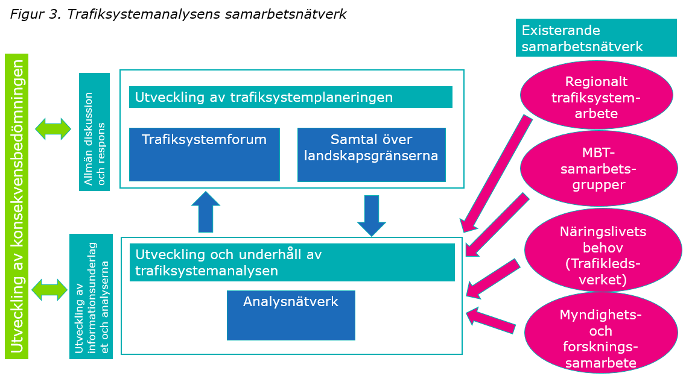

I samband med verkställandet av den riksomfattande trafiksystemplanen planerar staten att utveckla en samarbetsmodell mellan nationell och regional nivå för trafiksystemarbetet genom att inrätta ett omfattande trafiksystemforum som samlas regelbundet samt genom att inleda årliga diskussioner med regionala trafiksystemaktörer enligt regioner som grundar sig på landskapsförbundens trafiksystemsamarbete över landskapsgränserna. Trafiksystemforumet och samtalen över landskapsgränserna är viktiga samarbetsforum för upprätthållandet och utvecklingen av trafiksystemanalysen. I trafiksystemforumet är det möjligt att föra en allmän diskussion om lägesbilderna bland en stor grupp olika intressentgrupper. I de årliga samtalen över landskapsgränserna är det för sin del möjligt att granska det ifrågavarande områdets lägesbild och de utvecklingsbehov som uppdagats där.

Transport- och kommunikationsverket behöver, utöver den information som kan fås genom samtalen i trafiksystemforumet och samtalen över landskapsgränserna, noggrannare information som olika aktörer samlat in och upprätthåller på trafiksystemnivå genom uppföljning och analys, så att informationsunderlaget och analysen kan utvecklas till att ännu bättre betjäna den nationella och regionala trafiksystemplaneringen. Noggrannare information behövs också om kundernas behov. I och med samarbetet utvecklas också kunskapen och den gemensamma bilden av trafiksystemets läge. Sådan information kan verket redan samla in från flera existerande samarbetsnätverk.

Att identifiera näringslivets behov är en central del av informationsunderlaget och av att göra kundens synvinkel till en del av trafiksystemanalysen. Därför deltar Transport- och kommunikationsverket aktivt i samarbetet som Trafikledsverket organiserat med näringslivet. I dessa möten deltar företag från olika branscher som har mycket olika logistiska behov och en betydande roll i det nationella transportsystemet. Trafikledsverket och näringslivet upprätthåller som samarbete lägesbilden av näringslivets behov vad gäller utvecklingen av statens trafikledsnät. Detta samarbete kompletteras av regelbundna samtal med organisationerna, till exempel möten med utrikeshandelns samarbetsgrupp för transport. Transport- och kommunikationsverket får genom detta samarbete aktuell information om näringslivets behov. I framtiden måste man dock kontrollera om huruvida detta samarbete ger en tillräckligt heltäckande bild av näringslivets behov med tanke på hela trafiksystemet.

Utöver statens trafikledsnätverk förutsätter utvecklingen av trafiknätets strategiska lägesbild även samarbete med andra organisationer som ansvarar för utvecklingen av trafiknät. Transport- och kommunikationsverket deltar i de större stadsregionernas trafiksystemgrupper samt i samarbetsgrupperna för avtalen om markanvändning, boende och trafik (MBT) där man bland annat får information om utmaningar och utvecklingsbehov för gatunätet. Vid behov kan man arrangera skilda möten med MBT-städer för att fördjupa informationsunderlaget. Dessutom deltar Transport- och kommunikationsverket i egenskap av projektpartner i projektet Yksityistiet kuntoon (Enskilda vägar i skick). Projektets planerare och huvudsakliga genomförare är Finlands skogscentral. Projektet har som mål att bl.a. producera elektronisk information om skicket och egenskaperna hos de samhälleligt viktigaste enskilda vägnätverken och dess broar. Efter att projektet blivit klart har man utrett skicket på de centrala enskilda vägnätverken.

Transport- och kommunikationsverket samarbetar också allt mer med viktiga informationsproducenter på nationell nivå för att utveckla trafiksystemets informationsunderlag. Officiell statistik utvecklas exempelvis i samarbete med Statistikcentralen. Kontroll av trafiknätets täckning och tillgänglighet utvecklas i samarbete med Statistikcentralen och Finlands miljöcentral. Målet är att undvika överlappande arbete när man producerar nationell information, säkerställa att databaserna är användbara för olika ändamål och korrigera informationsbrister som uppdagats genom uppföljningen.

Att göra den centrala informationen som samlas in i uppföljningen av trafiksystemplanerna i regionerna till en del av trafiksystemanalysens utvecklingsprocess är viktigt eftersom avsikten är att man även i uppföljningen på nationell nivå ska inkludera regional övervakning. Transport- och kommunikationsverket deltar tillsammans med Trafikledsverket i regionala förberedelsegrupper för trafiksystemplaneringen inom och över landskapsgränserna, trafiksystemgrupper för de större stadsregionerna samt i MBT-avtalens samarbetsgrupper. Genom dessa grupper får verket information om situationen i regionernas trafiksystem, aktörernas mål och behov för utvecklingen av trafiknätet och hela trafiksystemet samt om uppföljningen av trafiksystemplanerna och MBT-avtalen som genomförs i området. Verket kan för sin del berätta om hur utvecklingen av trafiksystemanalysen och dess lägesbilder framskrider. Transport- och kommunikationsverket deltar också i bl.a. de regelbundna samtalen som organiseras av Trafikledsverket med NTM-centralernas chefer för trafiksystem.

Transport- och kommunikationsverket använder webbevenemang för mer omfattande intressentgruppsamarbete. Verket inledde i december 2020 en webbinarieserie där man samtalar med intressentgrupper om behoven av information i trafiksystemanalysens underkategorier. I det första webbinariet var ämnet utvecklingen av informationsunderlaget för trafiknätets strategiska lägesbild. Ämnena för de tre webbinarierna som arrangeras i början av år 2021 är trafiktjänster, uppföljningen av målen för den riksomfattande trafiksystemplanen och prognostiseringsarbetet för utvecklingen av trafiksystemets verksamhetsmiljö. Motsvarande virtuella intressentgruppevenemang ska ordnas regelbundet även senare, när man inom något delområde identifierar behov av att samtala med intressentgrupperna.

Analysnätverket som en del av samarbetet

I uppföljningen av trafiksystemets utveckling krävs också mer djupgående gemensam dialog mellan olika områden om informationsunderlaget och analyserna om trafiksystemets läge, så att man kan garantera att den regionala informationen är inbördes jämförbar. Genom att göra informationen jämförbar blir det möjligt att använda den i nationella kontroller. Därför grundar Transport- och kommunikationsverket ett samarbetsnätverk (”analysnätverk”) för trafiksystemanalys som samarbetsforum för experter på regional nivå. I detta nätverk utvecklas uppföljningen tillsammans med organisationer som ansvarar för utvecklingen av det regionala informationsunderlaget, såsom NTM-centralernas ansvarsområden för trafik, landskapsförbunden och de största stadsregionerna och trafiksystemexperter. Även nationella informationsproducenter som deltar i utvecklingen av regional information kan delta i nätverkets verksamhet.

Genom analysnätverket får Transport- och kommunikationsverket information om bl.a. mätarna för uppföljning som används i olika organisationer och deras informationsunderlag samt om pågående utredningar och andra projekt som utvecklar trafiksystemets informationsunderlag och förbättrar kvaliteten på analyserna. Målet med analysnätverket är också att gemensamt utveckla kompetensgrunden för uppföljningen av trafiksystemet.

Transport- och kommunikationsverket fungerar som ordförande för analysnätverket och sammankallar möten. I regel ska analysnätverket träffas virtuellt två gånger per år.

Analysnätverket skulle också användas för uppföljningen av den riksomfattande trafiksystemplanen som är på Transport- och kommunikationsverkets ansvar. Utvecklingen och underhållet av dess informationsunderlag hör i praktiken ihop med upprätthållande- och utvecklingsprocessen för trafiksystemanalysen.

Uppföljning av målen för den riksomfattande trafiksystemplanen

Bakgrund
Uppföljningen av den riksomfattande trafiksystemplanen tar särskilt i beaktande uppföljningsplikten enligt 12 § i lagen om bedömning av miljökonsekvenserna av myndigheters planer och program. I uppföljningen ingår genomförandet av de tre målen som ställts upp för Trafik 12-planen samt uppföljning av miljökonsekvenserna. Målen med den riksomfattande trafiksystemplanen är:
- Tillgänglighet: Trafiksystemet garanterar tillgänglighet i hela Finland och svarar på behov i anslutning till näringar, arbete och boende.
- Hållbarhet: Människornas möjligheter att välja hållbarare mobilitetsformer förbättras – i synnerhet i stadsregioner.
- Effektivitet: Trafiksystemets samhällsekonomiska effektivitet förbättras.
Vid skapandet av uppföljningen för Trafik 12-planen beaktas också de tre målen i lagen om trafiksystem och landsvägar: ett fungerande, säkert och hållbart trafiksystem. Samtidigt kontrolleras att servicenivån som fastställs i lagstiftningen och i huvudledsförordningen uppfylls.

Transport- och kommunikationsverket rapporterar årligen om genomförandet av målen. Uppföljningsinformation produceras också av Trafikledsverket. Informationen i mätarna för uppföljning utnyttjas i lägesbilderna som hör till trafiksystemanalysen, som stöd för planeringen och som grund för konsekvensbedömningen.

Innehåll och struktur på mätarna för uppföljning

Mätarna för uppföljningen har indelats utgående från den riksomfattande trafiksystemplanens mål, målen i lagen om trafiksystem och landsvägar och plikterna i lagen om bedömning av miljökonsekvenserna av myndigheters planer och program. Målen i den riksomfattande trafiksystemplanen är utgångspunkten för uppföljningen, men bland mätarna finns också mätare för uppföljning av målen i lagen om trafiksystem och landsvägar (funktion, säkerhet och hållbarhet). Mätarna och den analys som med hjälp av dem kan utföras används för att följa upp hur planens och lagens mål genomförs samt utvecklingen av de mest betydande miljökonsekvenserna.

Mätarna har utformats enligt planens mål, målen i lagen om trafiksystem och landsvägar och uppföljningsplikten i lagen om bedömning av miljökonsekvenserna av myndigheters planer och program (diagram 1). Uppföljningen har indelats i följande mätargrupper:
- mätare för tillgänglighet och funktion
- mätare för hållbarhet och miljökonsekvenser
- mätare för samhällsekonomisk effektivitet samt
- mätare för trafiksäkerhet.
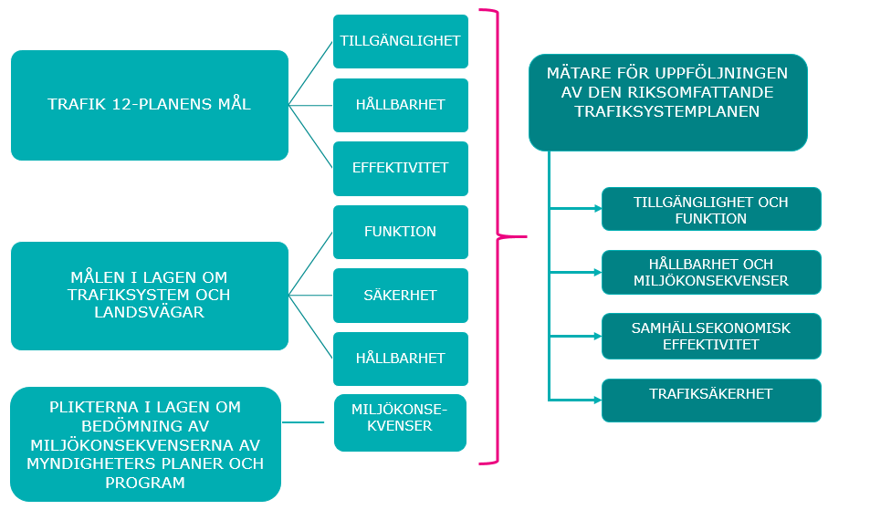
Diagram 1. Mätarna för uppföljningen av den riksomfattande trafiksystemplanen har utformats utgående från planens mål, målen i lagen om trafiksystem och landsvägar och plikterna i lagen om bedömning av miljökonsekvenserna av myndigheters planer och program.

Varje grupp innehåller flera mätare som följer genomförandet av målen. Varje mätare ingår enbart i en grupp, även om flera mätare kan beskriva genomförandet av mer än ett mål.

I valet av enskilda mätare har man tagit i beaktande inte bara uppföljningen av genomförandet av målen utan också teman i konsekvensbedömningen, strategiska linjedragningar som kompletterar planens mål samt åtgärder som hör till åtgärdsprogrammet. I framtiden ska mätarna uppdateras till att innehålla mer regionala kontroller. För närvarande finns inte inbördes jämförbar information om alla väsentliga frågor tillgänglig.

Mätarna för uppföljning har grupperats i en hierarki, som innehåller mätare som följs upp årligen och mätare som följs upp mer sällan. Mätarna som följs upp årligen uppföljer genomförandet av målen och ändringar i trafiksystemet som planen orsakat. Mätarna som följs upp mer sällan följer också utvecklingen av målen, men det är inte möjligt att producera dem varje år antingen på grund av att data inte är tillgängliga eller eftersom en årlig uppdateringscykel inte är ändamålsenlig.

Enbart sådana mätare har valts för vilka det finns regelbundet uppdaterad information, eller för vilka det finns ett informationsunderlag genom vilket mätarna kunde upprättas. Producenter av informationsunderlag som redan identifierats är Transport- och kommunikationsverket, Trafikledsverket, Statistikcentralen, Fintraffic, Finlands miljöcentral och Teknologiska forskningscentralen VTT Ab. Även information insamlat av NTM-centralerna, landskapsförbunden och städerna utnyttjas i mån av möjlighet.

För uppföljningen av den riksomfattande trafiksystemplanen har enbart de mest centrala mätarna använts. Utöver dem har lägesbilderna i trafiksystemanalysen också mätare för uppföljning.

Preliminära mätare för uppföljning

Mätarna för uppföljning av tillgänglighet och funktion ansvarar för uppföljningen av tillgänglighetsmålen i den riksomfattande trafiksystemplanen samt för uppföljningen av funktionsmålen enligt lagen om trafiksystem och landsvägar.

Med tillgänglighet avses hur lätt det är för personer och företag att nå de tjänster och funktioner som de behöver. Hur lätt det är bestäms av hur snabb, tillförlitlig och förmånlig resan till destinationen är och kvaliteten på den. Tillgänglighet har alltså att göra med den innersta betydelsen av transport: trafiksystemet möjliggör individers och företags deltagande i olika funktioner på olika platser. Funktion beskriver hur smidig och funktionssäker trafiken är och är en del av trafikens servicenivå.

Granskning av tillgänglighet och funktion har utförts ur tre olika synvinklar i mätarna: funktionernas tillgänglighet, nätverkets kvalitet och nätverkets användbarhet. Genom mätarna för funktionernas tillgänglighet granskas vad det är möjligt att uppnå inom en viss tid och hur snabbt det är möjligt att uppnå funktioner. Mätarna beaktar både trafiknätets och markanvändningens resor vid start- och slutpunkten. Mätarna för funktionernas tillgänglighet följer upp utvecklingen av tillgängligheten hos kollektivtrafiken i stadsregioner samt områdenas internationella tillgänglighet, tillgängligheten mellan områden samt stadsregionernas och områdenas interna tillgänglighet.

Mätarna för nätverkets kvalitet innehåller mätare som har att göra med precision, hastighetsnivåer och nätverkets begränsningar, genom vilka man följer upp transporter och resors servicenivå och användarförmåner. Genom att mäta trafiknätets kvalitet mäts också utvecklingsförutsättningarna i områdena. Mätarna för nätverkets funktion följer upp hur lätt det är att använda trafiksystemet och kommunikationsnätet, det vill säga hur nära till exempel en busshållplats eller station är och servicenivån för individuella hållplatser eller stationer. Nätverkets funktion innehåller också en uppföljning av digital tillgänglighet.

Tillgängligheten är starkt förknippad med trafiksystemets hållbarhet och effektivitet. Av den här orsaken ingår mätare som har att göra med tillgänglighet i gruppen av mätare för hållbarhet och miljökonsekvenser samt i gruppen av mätare för samhällsekonomisk effektivitet. Till dessa mätare hör de mest centrala mätarna för tillgänglighet och funktion. Tillgänglighet uppföljs också i lägesbilden för Mobilitet och tillgänglighet.

Tabell 1. Mätare för tillgänglighet och funktion.
HIERARKI | MÄTARE | BESKRIVNING | INFORMATIONS-KÄLLA
FUNKTIONERNAS TILLGÄNGLIGHET
Mer sällan uppföljd mätare | VÅNINGSYTAN PÅ NYA BOSTADSHUS INOM DE STÖRSTA STADSREGIONERNAS KOLLEKTIVTRAFIKOMRÅDEN | Vi följer upp den potentiella utvecklingen av tillgänglighet inom kollektivtrafikområden. | Uppföljning av MBT-avtalen, kommuner; Uppföljning av samhälls-strukturen YKR, SYKE
 | PERSONTRAFIKENS RESTID MED FÖRBINDELSER MELLAN LANDSKAPSCENTRUM | Vi följer upp utvecklingen av landskapscentrumens tillgänglighet för persontrafik. | Traficoms analys
 | ANDEL AV BEFOLKNINGEN SOM HAR TILLGÅNG TILL ETT STADSCENTRUM MED EN RESTID PÅ 60 MINUTER | Vi följer upp utvecklingen av stadscentrumens tillgänglighet. | Traficoms analys
 | RESTID TILL NÄRMASTE LANDSKAPSCENTRUM | Vi följer upp hur många personer kan nå landskapscentrumet inom en viss tidsfrist med olika trafikformer. Beskriver hur tillgängliga funktionerna är. | Traficoms analys
 | RESTID TILL HELSINGFORS-VANDA | Vi följer upp hur stor del av befolkningen kan nå Helsingfors-Vanda flygplats på under tre timmar. | Traficoms analys
NÄTVERKETS KVALITET
Årligen uppföljd mätare | LANDSVÄGSNÄTETS KVALITET
 | GODSTRAFIKENS VIKTGRÄNSER PÅ HUVUDVÄGNÄTET (ANTAL OBJEKT) | Vi följer upp utvecklingen av viktgränser för godstrafiken på huvudvägnätet, hur kvaliteten förbättras och reparationsskulden minskar. | Trafikledsverkets analys
 | PÅ HUVUDLEDERNA / HUVUDVÄGNÄTET X KM/FORDONSKM I DEN LÄGSTA SERVICENIVÅ KLASS E-F | Vi följer upp trängselnivån i huvudriktningen och förändringar i den. | Trafikledsverkets analys
 | HASTIGHETSBEGRÄNSNING UNDER 80 KM / 100–120 KM/H % AV LANDSVÄGARNAS HUVUDLEDER (KLASS I OCH II) / PÅ HUVUDVÄGNÄTET | Vi följer upp genomförandet av målen i huvudledsförordningen samt genomförandet av en jämn medelhastighet för långdistanstrafik. | Trafikledsverkets analys
 | VÄGAVSNITT MED DÅLIG BELÄGGNING, KM (HUVUDVÄGAR / ÖVRIGA VÄGAR) | Vi följer upp utvecklingen av skicket på beläggningen på huvudlederna och det lägre vägnätet. | Bedömning av vägens skick, Trafikledsverket
Årligen uppföljd mätare | JÄRNVÄGSNÄTETS KVALITET
 | 25 T AXELLAST X % AV HUVUDBANNÄTET OCH TEN-T-KÄRNNÄTET | Vi följer upp ändringar i servicenivån på godstrafikens huvudbannätet och TEN-T-kärnnätet. | Rautateiden verkkoselostus, Trafikledsverket
 | 22,5 T AXELLAST X % AV BANOR AV BELÄGGNINGS-KONSTRUKTIONSKLASSEN A | Vi följer upp ändringen av servicenivån för godstrafiken på det övriga bannätet, särskilt uppnåendet av nivån 22,5 t på banavsnitt av den lägsta beläggningskonstruktionsklassen. | Rautateiden verkkoselostus, Trafikledsverket
 | JÄRNVÄGSTRAFIKENS PUNKTLIGHET I FJÄRTÅGSTRAFIKEN, % AV TÅGEN MINST 5 MIN. SENA, ANDEL FÖRSENINGAR ORSAKAD AV BANANS SKICK | Vi följer upp fjärrtågtrafikens punktlighet och hur banans skick påverkar långa resor. | Digitraffic-tjänsten, Fintraffic
 | JÄRNVÄGSTRAFIKENS PUNKTLIGHET I LOKALTÅGSTRAFIKEN, % AV TÅGEN MINST 3 MIN. SENA, ANDEL FÖRSENINGAR ORSAKAD AV BANANS SKICK | Vi följer upp lokaltågstrafikens punktlighet och hur banans skick påverkar lokaltrafikens resor. | Digitraffic-tjänsten, Fintraffic
 | JÄRNVÄGSTRAFIKENS PUNKTLIGHET I GODSTRAFIK, % AV TÅGEN MINST 15 MIN. SENA, ANDEL FÖRSENINGAR ORSAKAD AV BANANS SKICK | Vi följer upp godstrafikens punktlighet och hur banans skick påverkar godstransporter. | Digitraffic-tjänsten, Fintraffic
NÄTETS FUNKTION
Årligen uppföljd mätare | TRAFIKNÄTENS TÄCKNING | Vi följer upp hur lätt det är att använda trafiksystemet. Vi granskar avståndet till busshållplatser, stationer, vägar, cykelvägar osv. dvs. nätets täckning och tätheten på tjänster (kollektivtrafik). | Liikenneverkkojen peittävyys-undersökningen, Statistikcentralen
 | TÄCKNINGSGRADEN FÖR KOMMUNIKATIONSNÄT MED MYCKET HÖG HASTIGHET | Vi följer upp den andel av olika banors hela sträcka täcks av mobilnät med mycket hög informationsöverföringsförmåga | Traficoms analys

Mätarna för uppföljning av hållbarhet och miljökonsekvenser ansvarar för uppföljningen av genomförandet av hållbarhetsmålen i den riksomfattande trafiksystemplanen och uppföljningen av miljökonsekvenserna enligt lagen om bedömning av miljökonsekvenserna av myndigheters planer och program. Vad gäller genomförandet av hållbarhetsmålen följer vi upp hur människornas möjlighet att välja mer hållbara färdsätt förbättras, särskilt i stadsregioner. Av den här orsaken används mätarna för att uppfölja utvecklingen av användningen av hållbara färdsätt. Tills vidare uppföljs med mätarna årligen bara utvecklingen av antalet personer som stiger på kollektivtrafiken och ökningen av andelen alternativa drivkrafter. Om användningen av gång och cykling finns tills vidare ingen nationell information tillgänglig. Den nationella färdsättsandelen är dock den viktigaste mätaren för trafiksystemets hållbarhet, vars informationsunderlag uppdateras ungefär vart fjärde år.

Till hållbarhetsmålet för den riksomfattande trafiksystemplanen hör också uppföljningen av människors hälsa och levnadsförhållanden samt trafikens växthusgasutsläpp. Av den här orsaken används mätarna för att uppfölja antalet personer som utsätts för trafikbuller, utvecklingen av samhällsstrukturen och växthusgaser från trafiken samt anpassningen till klimatförändringen.

Mätaren beaktar också den riksomfattande trafiksystemplanens miljökonsekvenser. Vid bedömningen av konsekvenserna i planen i fråga bedömdes planens miljökonsekvenser som ringa enligt lagen om bedömning av miljökonsekvenserna av myndigheters planer och program. Av den här orsaken koncentrerar vi oss på att uppfölja de för planen mest betydande miljöproblemen. Dessa är klimatförändringens framskridande, hållbarhetsutmaningar som region- och samhällsstrukturen står inför samt överkonsumtion av naturresurser. Tills vidare är det inte möjligt att uppfölja överkonsumtion av naturresurser på grund av brister i informationsunderlaget.

Även de andra mätarna bidrar till uppföljningen av hållbarhetsmålet. Till dessa mätare har kopplats de viktigaste mätarna för hållbarhet och miljökonsekvenser. Trafiksystemets miljökonsekvenser uppföljs närmare i lägesbilden Trafikens miljökonsekvenser.

Tabell 2. Mätare för uppföljning av hållbarhet och miljökonsekvenser.
HIERARKI | MÄTARE | BESKRIVNING | INFORMATIONSKÄLLA
Årligen uppföljd mätare | PASSAGERARANTAL INOM KOLLEKTIVTRAFIKEN | Vi följer upp utvecklingen av antalet passagerare inom kollektivtrafiken. | Offentliga trafikens prestationsstatistik, Statistikcentralen
 | TRAFIKENS CO₂-UTSLÄPP PER TRANSPORTSÄTT | Vi följer upp utvecklingen av CO₂-utsläppen för den inhemska trafiken per transportsätt för att stöda planeringen och stävjandet av klimatförändringen. | Trafikens växthusgasutsläpp, LIPASTOs databas
 | TRAFIKENS CO₂-UTSLÄPP PER LANDSKAP | Vi följer upp utvecklingen av trafikens CO₂-utsläpp per landskap för att stöda planeringen. | Statistik över växthusgasutsläpp, Statistikcentralen
 | ANDELEN ALTERNATIVA DRIVKRAFTER BLAND PERSONBILAR | Vi följer upp utvecklingen av fordonsbeståndet i en mer hållbar riktning. | Fordonsstatistik, Traficom
 | FUNKTIONSSTÖRNINGAR I TRAFIKSYSTEMET PÅ GRUND AV VÄDRET | Vi följer upp hur trafiksystemet anpassar sig till extrem väderlek orsakad av klimatförändringen. | Fintraffic
Mer sällan uppföljd mätare | FÄRDSÄTTSANDEL | Vi följer upp utvecklingen av färdsättsandelen som ett index av trafiksystemets hållbarhet. | Resvaneundersökningen, Traficom
 | ANDEL SOM BOR INOM ETT GÅNG- OCH KOLLEKTIVTRAFIKOMRÅDE | Vi följer upp utvecklingen av samhällsstrukturen på nationell nivå och särskilt inom de största stadsregionerna. | Informationstjänsten för livsmiljön Liiteri; SYKE, MBT-avtalsuppföljning
 | ANTAL PERSONER SOM UTSÄTTS FÖR BULLER FRÅN VÄG- OCH BANTRAFIK | Vi följer upp utvecklingen av antalet personer som utsätts för buller från väg- och spårtrafiken. | EU-bullerutredningen, Trafikledsverket

Mätarna för uppföljningen av den samhällsekonomiska effektiviteten ansvarar för uppföljningen av effektivitetsmålet i den riksomfattande trafiksystemplanen. Vad gäller genomförandet av effektivitetsmålen uppföljs trafiksystemets samhällsekonomiska effektivitet samt genomförandet av förutsättningarna för ekonomisk tillväxt. Vad gäller samhällsekonomin uppföljs särskilt utvecklingen av trafiknätets samhällsekonomi samt de utfall av trafikprognoserna som utgör bakgrunden till den samhällsekonomiska bedömningen av trafikinvesteringar. Dessutom följer vi upp utvecklingen av kollektivtrafikens subventioneringsgrad.

Vad gäller förutsättningarna för ekonomisk tillväxt uppföljs utvecklingen av reparationsskulden vad gäller landsvägs- och bannätet samt på vattenvägarna. Med förutsättningar för ekonomisk tillväxt avses hur ändringar i trafiksystemet kan leda till allt mer omfattande ekonomiska följder. Utvecklingen av reparationsskulden har ansetts vara ett uttryck för hur trafiknätets driftssäkerhet förbättras och hur effektiv användningen av nätet är, särskilt i och med att restiderna inte försämras i lika stor grad mer på grund av skicket på lederna. Utvecklingen av reparationsskulden uttrycker också indirekt en ökning av nyttan för användarna.

Effektivitet är också av central betydelse vad gäller tillgänglighet och funktion, varför mätare som har att göra med effekt också finns i mätarna för uppföljning av tillgänglighet och funktion.

Tabell 3. Mätare för uppföljning av samhällsekonomisk effektivitet
HIERARKI | MÄTARE | BESKRIVNING | INFORMATIONSKÄLLA
Årligen uppföljd mätare | NYTTOKOSTNADSFÖRHÅLLANDEN FÖR AVSLUTADE UTVECKLINGSPROJEKT FÖR TRAFIKLEDSNÄTET | Vi följer upp nätets samhällsekonomiska utveckling. | Projektbedömningsuppgifter, Trafikledsverket
 | TRANSPORTPRESTATION PER FARLEDSKILOMETER | Vi följer upp utvecklingen av transportprestationer på farlederna. Beskriver effektiviteten av användningen av farlederna. | Trafikens prestationsstatistik, Statistikcentralen; Fintraffic
 | TRANSPORTPRESTATIONER I DE STÖRSTA STADSREGIONERNA | Vi följer upp utvecklingen av transportprestationerna i de största stadsregionerna. | MBT-avtalsuppföljning
 | REPARATIONSSKULDEN FÖR LANDSVÄGARNAS HUVUDLEDER | Vi följer upp utvecklingen av reparationsskulden för landsvägarnas huvudleder som stöd för inriktningen av anslagen för basunderhållet av transportinfrastrukturen. | Eftersläpning inom trafikinfrastrukturen, Trafikledsverket
 | REPARATIONSSKULDEN FÖR JÄRNVÄGARNAS HUVUDLEDER | Vi följer upp utvecklingen av reparationsskulden för järnvägarnas huvudleder som stöd för inriktningen av anslagen för basunderhållet av transportinfrastrukturen. | Eftersläpning inom trafikinfrastrukturen, Trafikledsverket
 | ANTALET FASTA SÄKERHETSANLÄGGNINGAR I DÅLIGT SKICK SOM ANVÄNDS AV HANDELSSJÖFARTEN | Vi följer upp utvecklingen av reparationsskulden för handelssjöfarten som stöd för inriktningen av anslagen för grundläggande underhåll av farlederna. | Eftersläpning inom trafikinfrastrukturen, Trafikledsverket
 | OFFENTLIG FINANSIERING AV KOLLEKTIVTRAFIK INKL. TÅG | Vi följer upp utvecklingen av subventionsgraden per passagerare som stöd för uppföljningen av trafiksystemets kostnader. | Offentliga trafikens prestationsstatistik, Traficom
Mer sällan uppföljd mätare | REALISERADE TRAFIKMÄNGDER FÖR GENOMFÖRDA UTVECKLINGSPROJEKT I RELATION TILL PROJEKTBEDÖMNINGARNAS PROGNOSTER, %-ANDEL | Informationen uppföljs för att bedöma precisionen hos trafikprognoserna och för att förbättra prognoserna | Projektbedömningsuppgifter, Trafikledsverket; Digitraffic-tjänsten, Fintraffic

Mätarna för uppföljning av trafiksystemets säkerhet ansvarar för uppföljningen av säkerhetsmålen enligt lagen om trafiksystem och landsvägar. Vad gäller vägtrafikens säkerhet använder vi oss av EU:s mål att halvera antalet dödsfall och allvarliga skador i trafiken och förbinder oss till ’nollvisionen’ för trafiksäkerheten fram till år 2050. Till antalet innebär det här att man fram till år 2030 strävar efter en situation där färre än hundra personer per år skulle dödas i vägtrafiken och att antalet allvarligt skadade minst har halverats jämfört med nivån år 2020. För de övriga trafikformerna strävar vi efter att bibehålla den goda säkerhetsnivån.

Mätarna för trafiksäkerheten består av uppgifter om olyckor, farosituationer och skadestatistik för olika trafikformer och trafikmiljöer för vägtrafik. Med hjälp av mätarna följer vi upp utvecklingen av trafiksäkerheten, så att man kan reagera på förändringar i säkerhetssituationen. Till mätarna hör de mest centrala mätarna för trafiksäkerheten. Trafiksäkerheten uppföljs också i lägesbilden Trafiksystemets säkerhet.

Tabell 4. Mätare för uppföljning av trafiksäkerheten.
HIERARKI | MÄTARE | BESKRIVNING | INFORMATIONSKÄLLA
Årligen uppföljd mätare | ANTAL PERSONER SOM AVLIDIT OCH ALLVARLIGT SKADATS I OLYCKOR I VÄGTRAFIKEN, TOTALT OCH ENLIGT DELAKTIGA PARTER | Vi följer upp utvecklingen av vägtrafikens säkerhet utifrån antalet personer som avlidit eller allvarligt skadats i olyckor totalt och enligt delaktiga parter. Beskriver hur allvarliga vägtrafikolyckorna är. | Statistik över vägtrafikolyckor, Statistikcentralen
 | DÖDSFALL OCH ALLVARLIGA SKADOR I VÄGTRAFIKEN I OLIKA TRAFIMILJÖER | Vi följer upp utvecklingen av vägtrafikens säkerhet i olika trafikmiljöer och säkerhetssituationen i olika trafikmiljöer. | Statistik över vägtrafikolyckor, Statistikcentralen; Trafikledsverkets vägregister och register över trafikolyckor
 | OLYCKOR I SJÖTRAFIKEN | Vi följer upp antalet olyckor i sjötrafiken och sjötrafiksäkerhetens situation. | Statistik över sjöolyckor, Traficom
 | ALLVARLIGA FARLIGA SITUATIONER I LUFTFARTEN | Vi följer upp antalet allvarliga farliga situationer inom luftfarten och luftfartens säkerhetssituation. | Olyckor och allvarliga farliga situationer i luftfarten, Traficom
 | OLYCKOR I JÄRNVÄGSTRAFIKEN | Vi följer upp antalet olyckor i järnvägstrafiken och järnvägssäkerhetens situation. | Järnvägsstatistik, Statistikcentralen

Mätarna för uppföljning i förteckningen ovan ska användas för uppföljning av målen för den riksomfattande trafiksystemplanen. Utöver dessa mätare ingår det i trafiksystemanalysens lägesbilder (trafiknätets strategiska lägesbild, trafiktjänster, mobilitet och tillgänglighet, trafiksystemets säkerhet och trafikens miljökonsekvenser) samt verksamhetsmiljöanalysen mätare som på ett mer övergripande sätt beskriver trafiksystemets situation. Dessa mätare analyseras och uppföljs inom en egen process för varje lägesbild och verksamhetsmiljöanalys. I lägesbilderna och verksamhetsmiljöanalyserna försöker vi att också uppfölja utvecklingen av målen för det regionala trafiksystemet på ett mer övergripande sätt.

Tidtabell och växelverkan i beredningsskedet

Målet är att den första versionen av trafiksystemanalysen ska publiceras i september 2021. I beredningen används utöver de utvecklingsförslag som detta hörande har gett upphov till också respons som erhållits från de ovan beskrivna samarbetsgrupperna och -nätverken.

I den första versionen av trafiksystemanalysen försöker vi att utöver den strategiska lägesbilden över trafiknätet också inkludera de första lägesbilderna för trafiktjänster och tillgänglighet. Samtidigt publiceras den första uppföljningsrapporten för genomförandet av målen i den riksomfattande trafiksystemanalysen.

Efter att den första versionen av trafiksystemanalysen blivit klar fortsätter Transport- och kommunikationsverket med att utvidga informationsunderlaget och lägesbildsanalyserna i samarbete med intressentgrupperna i enlighet med de ovan beskrivna samarbetsprocesserna.

Lagen om trafiksystem och landsvägar (503/2005).
Den senaste uppdaterade versionen av den strategiska lägesbilden för trafiknätet finns på Transport- och kommunikationsverkets webbplats: https://www.traficom.fi/sites/default/files/media/publication/Liikenneverkon_strateginen%20tilannekuva_joulukuu_2020.pdf (på finska)
Trafiksystemets nuläge och förändringar i verksamhetsmiljön Traficoms forskningsrapporter och utredningar. 4/2020.
https://www.granskaförvaltningen.fi/omrade/
När man granskar ändringar i verksamhetsmiljön tar man i beaktande rekommendationer kring prognostiseringsarbetet, som bland annat ingår i forskningsprojektet YHTÄJALKAA:s slutrapport: Strategisuus ja transskalaarisuus liikennejärjestelmäsuunnittelun ja alueidenkäytön suunnittelun yhteensovittamisessa. Alueidenkäytön ja liikennejärjestelmän suunnittelun yhteensovittaminen ilmiölähtöisesti. Publikationsserie för statsrådets utrednings- och forskningsverksamhet 2020:35
Avtalen om markanvändning, boende och trafik (MBT) är avtal som staten just nu ingår med de sju största stadsregionerna: Helsingforsregionen, Åboregionen, Tammerforsregionen och Uleåborgsregionen, samt som nya avtalsparter Jyväskyläregionen, Kuopioregionen och Lahtisregionen.
Lagen om bedömning av miljökonsekvenserna av myndigheters planer och program 200/2005
Lagen om trafiksystem och landsvägar (503/2005).
Kommunikationsministeriets förordning om landsvägs- och järnvägsnätets huvudleder och om deras servicenivå (933/2018)
Savutettavuusselvitys - Tarkastelumallin kehittäminen valtakunnallisen henkilöliikenteen saavutettavuudelle. Traficoms undersökningar och utredningar 16/2019. Transport- och kommunikationsverket Traficom.
Utkastet till den riksomfattande trafiksystemplanens konsekvensbedömning Miljöbedömning. Kommunikationsministeriet 2020.
EU Road Safety Policy Framework - Next steps towards "Vision Zero". Commission Staff Working Document. European Commission 19.6.2019.

